Μητροπόλεως 26-28, (8^{ος} όρφ. )
Αθήνα 105 63
Τηλέφωνο: 210 3315621
Φαξ: 210 3315623 – 4
Email: info@grefis.gr

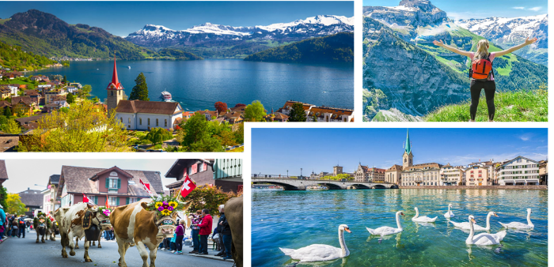
ΠΑΝΟΡΑΜΑ EΛΒΕΤΙΑΣ “Αλπικό Best Seller” 6ημ.
Γιουνγκφράου (Jungfrau) - TOP OF EUROPE & όρος Πιλάτους)

Γενεύη ,Λοζάνη , Μοντρέ , Γκριγιέρ, Μπροκ(εργοστάσιο σοκολάτας), Βέρνη ,
Ιντερλάνκεν, Ζυρίχη , Λουκέρνη, Σαιντ Μόριτζ, Νταβός, καταρράκτες Ρήνου, Βασιλεία

Αναχωρήσεις : 23, 30 Ιουλίου ‘22
06, 13 , 20 , 27 Αυγούστου ’22

1ημέρα: ΑΘΗΝΑ - ΓΕΝΕΥΗ - ΛΟΖΑΝΗ
Συγκέντρωση στο αεροδρόμιο και πτήση για την κοσμοπολίτικη Γενεύη. Άφιξη , επιβίβαση στο πούλμαν και αναχώρηση για την πόλη έδρα πολλών και μεγάλων Διεθνών Οργανισμών. Χτισμένη πάνω στις όχθες της λίμνης Λεμάν, είναι η δεύτερη μεγαλύτερη πόλη της Ελβετίας μετά τη Ζυρίχη. Ανάμεσα στα αξιοθέατα που θα δούμε είναι το Μέγαρο των Εθνών, το Μουσείο του Ερυθρού Σταυρού, το περίφημο σιντριβάνι Τζετ ντ’ Ο, το λουλουδένιο ρολόι, το σπίτι όπου έζησε ο Ιωάννης Καποδίστριας, το Καθεδρικό Ναό του Αγίου Πέτρου και το Διεθνές Μνημείο της Θρησκευτικής Μεταρρύθμισης. Τα γραφικά δρομάκια της παλιάς πόλης με τα πέτρινα κτίρια, σε συνδυασμό με τη μοντέρνα πόλη των Τραπεζών και των μεγάλων Ασφαλιστικών Εταιρειών θα σας εντυπωσιάσουν. Χρόνος ελεύθερος και μεταφορά στην Λοζάνη, έδρα της Διεθνούς Ολυμπιακής Επιτροπής. Τακτοποίηση στο ξενοδοχείο. Διανυκτέρευση.

2η μέρα: ΛΟΖΑΝΗ - ΜΟΝΤΡΕ – ΓΚΡΙΓΙΕΡ – ΜΠΡΟΚ (ΕΡΓΟΣΤΑΣΙΟ ΣΟΚΟΛΑΤΑΣ)
Πρωινό στο ξενοδοχείο . Στην περιήγηση μας στην παλιά πόλη της Λοζάνης, θα δούμε το πάρκο Μον Ρεπό, την Πλατεία Ντε λα Ριπόν με το Μέγαρο Ρουμίν, τον Καθεδρικό Ναό της Νοτρ Νταμ, τη συνοικία Ουσύ πάνω στη λίμνη Λεμάν, το Ολυμπιακό Μουσείο και το ιστορικό πολυτελές ξενοδοχείο Μπο Ριβάζ. Επόμενο σημείο αναφοράς μας, το «διαμάντι» της ελβετικής Ριβιέρας, το περίφημο Μοντρέ. Είναι πασίγνωστο για τους εκλεκτούς του επισκέπτες (όπως ο Λόρδος Βύρων, ο Τολστόι αλλά και ο Φρέντι Μέρκιουρι), καθώς και για το διάσημο φεστιβάλ τζαζ μουσικής. Στη συνέχεια αναχωρούμε για τη μεσαιωνική Γκριγιέρ, γνωστή για την παραγωγή του ομώνυμου τυριού. Το αλπικό αυτό χωριό, με τα σπίτια του 15ου και του 17ου αιώνα αλλά και το κάστρο του 11ου αιώνα, αποτελεί έναν από τους σημαντικότερους πόλους έλξης επισκεπτών της περιοχής. Είναι παραπάνω από βέβαιο πως θα σας μαγέψει, καθώς θα σας μεταφέρει σε μια άλλη.. ρομαντική εποχή. Ελεύθερος χρόνος για ψώνια και φωτογραφίες. Επόμενη στάση η πόλη Μπρόκ. Έχουμε φτάσει επίσημα στον παράδεισο της σοκολάτας. Σύντομα αντικρίζουμε μπροστά μας το εργοστάσιο της σοκολάτας και ξεκινάμε την ξενάγηση, με σοκολατένιες γεύσεις. Τα αρώματα και οι εικόνες εκεί, μένουν για πάντα στη μνήμη! Έρχεται η ώρα της επιστροφής, αποχαιρετάμε τις ελβετικές σοκολάτες για να επιστρέψουμε στη Λοζάνη. Διανυκτέρευση.

3η μέρα: ΛΟΖΑΝΗ - ΒΕΡΝΗ – ΙΝΤΕΡΛΑΓΚΕΝ - ΖΥΡΙΧΗ
(ΠΡΟΑΙΡΕΤΙΚΗ ΑΝΑΒΑΣΗ ΑΠΟ ΤΟ ΓΚΡΙΝΤΕΛΒΑΛΝΤ ΣΤΟ ΓΙΟΥΝΓΚΦΡΑΟΥ « ΤΟP OF EUROPE»)
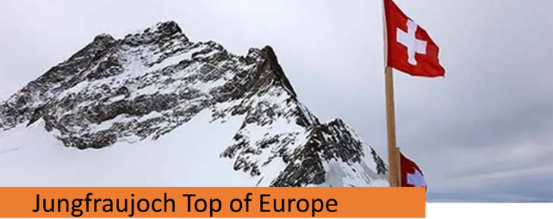
Πρωινό στο ξενοδοχείο. Διασχίζοντας τη πανέμορφη Ελβετική ύπαιθρο θα επισκεφθούμε την πρωτεύουσα της Ελβετίας, την πανέμορφη Βέρνη, που είναι κτισμένη στις όχθες του ποταμού ‘Άαρ. Στην περιήγηση μας στην παλιά πόλη θα δούμε τον περίφημο Πύργο των Ρολογιών με το ωραιότερο ωρολογιακό κουκλοθέατρο, τον Καθεδρικό ναό του Αγίου Βικεντίου και το κτίριο που στεγάζει το Ομοσπονδιακό Κοινοβούλιο. Στη συνέχεια της διαδρομής μας, το κοσμοπολίτικο Ιντερλάκεν, στην καρδιά των Ελβετικών Άλπεων. Στην περιήγησή μας θα περπατήσουμε στη λεωφόρο Χόχεβεκ, με πλήθος εστιατορίων, καφέ, μπαρ και καταστημάτων. Χρόνος ελεύθερος . Για όσους το επιθυμούν μεταφορά από το Ιντερλανκεν στο σταθμό του Γκρίντελβαλντ και επιβίβαση στο τρένο που θα μας μεταφέρει στο Γιουνγκφράου στην κορυφή της Ευρώπης. Στα τελευταία περίπου 40 λεπτά της διαδρομής, το τρένο μπαίνει στις σήραγγες που περνούν μέσα από τα βουνά των Άλπεων. Υπάρχει μόνο μία στάση όπου θα μπορείτε να απολαύσετε τη θέα και να τραβήξετε φωτογραφίες. Κι έπειτα η μαγεία: Σε υψόμετρο 3.454 μέτρων η θέα σαγηνεύει από το μπαλκόνι του Γιουνγκφράου και το μάτι «ταξιδεύει» ελεύθερα προς κάθε γωνιά των χιονισμένων Άλπεων. Υπάρχει ένα άρτιο χιονοδρομικό συγκρότημα και ένα παλάτι μέσα στον πάγο. Στις αίθουσές του, που είναι φτιαγμένες από πάγο, υπάρχουν ανάγλυφες παραστάσεις από τη ζωή στους πάγους. Μετά την αξέχαστη αυτή εμπειρία και γεμάτοι υπέροχες εικόνες, επιστροφή στο Ιντερλάνκεν και αναχώρηση για την Ζυρίχη.Τακτοποίηση στα δωμάτια. Διανυκτέρευση.

4η μέρα: ΖΥΡΙΧΗ – ΛΟΥΚΕΡΝΗ
(προαιρετική Επίσκεψη στο όρος Πιλάτους με τελεφερίκ)
Μετά το πρόγευμα θα αναχωρήσουμε για την κουκλίστικη Λουκέρνη, μία από τις ομορφότερες πόλεις της Ελβετίας. Η παλιά πόλη είναι κάτι περισσότερο από εντυπωσιακή, γεμάτη με χρωματιστές προσόψεις σπιτιών, πλακόστρωτα δρομάκια και στολισμένες με σιντριβάνια μικρές πλατειές. Χρόνος ελεύθερος. Προαιρετικά μπορείτε να απολαύσετε μια απίστευτη θέα στα γύρω βουνά και στη λίμνη της Λουκέρνης από την κορυφή του όρους Πιλάτους, το οποίο είναι προσβάσιμο με τελεφερίκ. Πραγματικά, η θέα είναι απίστευτη τόσο από την κορυφή του βουνού όσο επίσης και κατά τη διάρκεια της διαδρομής με το τελεφερίκ. Επιστροφή στη Ζυρίχη για την πανοραμική μας ξενάγηση. Θα διασχίσουμε τη Λεωφόρο Μπανχοφστράσσε όπου βρίσκονται οι μεγαλύτερες τράπεζες της Ελβετίας και τα μοντέρνα καταστήματα, τον Καθεδρικό Ναό, την Γοτθική Εκκλησία Φραουμνίστερ του 13ου αιώνα και διάσημη για τα βιτρό της, την εκκλησία του Αγίου Πέτρου με την μεγαλύτερη πλάκα ρολογιού στην Ευρώπης, το κτίριο που στεγάζει το Δημαρχείο, την Όπερα, και το μοντέρνο κτίριο Λε Κουρμουζιέ που είναι το κέντρο προστασίας περιβάλλοντος. Επιστροφή στο ξενοδοχείο και διανυκτέρευση.

5η μέρα: ΖΥΡΙΧΗ – ΣΑΙΝ ΜΟΡΙΤΖ- ΝΤΑΒΟΣ (ΑΛΠΙΚΟ ΤΡΕΝΟ)
Πρωινό και αναχώρηση για μια ολοήμερη εκδρομή στο παγκοσμίου φήμης χιονοδρομικό κέντρο Σαιν Μόριτζ το οποίο είναι χτισμένο σε υψόμετρο 1580μ με γραφικά σαλέ και πολυτελή ξενοδοχεία για υψηλών προϋποθέσεων χειμερινές διακοπές. Μετά από μια θαυμάσια διαδρομή φθάνουμε στο Κούρ. Θα πάρουμε το Αλπικό τρένο express με κατεύθυνση το ονομαστό χιονοδρομικό κέντρο Σαιν Μόριτζ. Η διαδρομή ξετρελαίνει, μέσα από δάση, λίμνες και παγετώνες. Χρόνος ελεύθερος για να κάνετε τις βόλτες σας και να γευτείτε τοπικές λιχουδιές, όπως το περίφημο φοντύ τυριών. Τελευταίος προορισμός μας για σήμερα το φημισμένο Νταβός, που είναι χτισμένο σε υψόμετρο 1.560 μέτρων, και αποτελεί την ψηλότερη πόλη στην Ευρώπη. Η πόλη φιλοξενεί το Παγκόσμιο Οικονομικό Φόρουμ, μια ετήσια συνάντηση των πολιτικών από όλο το κόσμο και σημαντικών επιχειρηματικών, το οποίο αναφέρεται απλώς ως Νταβός, καθώς και ένα από τα μεγαλύτερα χιονοδρομικά κέντρα της Ελβετίας . Αργά το απόγευμα επιστροφή στη Ζυρίχη. Διανυκτέρευση.
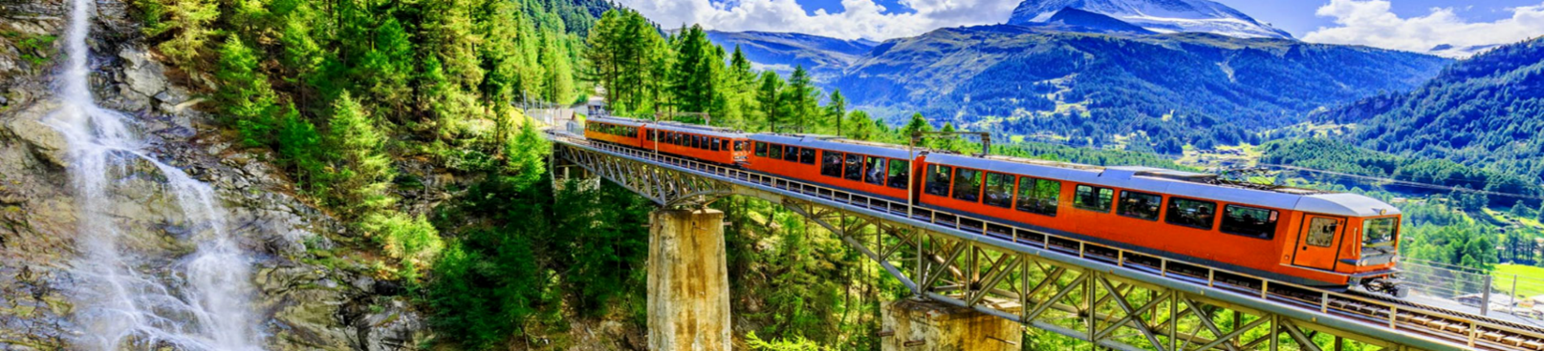
6η μέρα: ΖΥΡΙΧΗ – ΚΑΤΑΡΡΑΧΤΕΣ ΡΗΝΟΥ – ΒΑΣΙΛΕΙΑ – ΑΘΗΝΑ
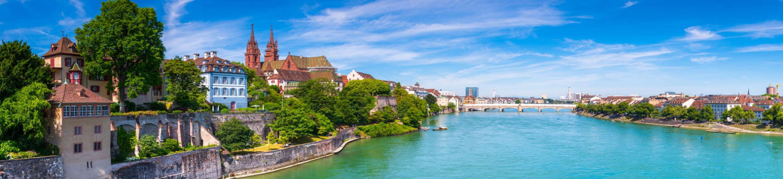
Πρωινό στο ξενοδοχείο και αναχώρηση για την πόλη Σαφχάουζεν στα σύνορα Ελβετίας-Γερμανίας για να θαυμάσουμε τους εντυπωσιακούς καταρράκτες του Ρήνου, ένα τρομερό φυσικό φαινόμενο μέσα στο καταπράσινο Αλπικό τοπίο. Αναχώρηση για τη Βασιλεία, στα σύνορα Ελβετίας, Γαλλίας και Γερμανίας. Η πόλη, που διαθέτει λιμάνι στον ποταμό Ρήνο και αποτελεί σημαντικό οικονομικό και βιομηχανικό κέντρο, είναι γνωστή και ως «πολιτιστική πρωτεύουσα» της Ελβετίας, καθώς φιλοξενεί τα περισσότερα μουσεία της χώρας και είναι ο τόπος διεξαγωγής της σημαντικότερης αγοραπωλησίας έργων τέχνης του κόσμου κάθε Ιούνιο. Ενδιαφέρων ο Καθεδρικός της Ναός, χτισμένος από κόκκινο ψαμμίτη με σκεπή καλυμμένη από πολύχρωμα κεραμίδια. Χρόνος ελεύθερος ως την ώρα που θα μεταφερθούμε στο αεροδρόμιο της Βασιλείας για την πτήση επιστροφής μας στην Αθήνα.

Early booking
Τιμή κατ’ άτομο σε δίκλινο: 695 € 745 €
Τιμή σε μονόκλινο: 925 € 975 €
Παιδική τιμή (μέχρι 06 ετών): 395 € 445 €
Φόροι αεροδρομίων, επίναυλος καυσίμων: 195 € 195 €

Περιλαμβάνονται:
- Αεροπορικά εισιτήρια Αθήνα – Γενεύη & Βασιλεία – Αθήνα με την Aegean Airlines.
- Πολυτελές κλιματιζόμενο πούλμαν του γραφείου μας για τις μεταφορές και μετακινήσεις σύμφωνα με το πρόγραμμα.
- Διαμονή σε επιλεγμένα ξενοδοχεία ( Grand Kameha 5* στη Ζυρίχη, Movenpick Lausanne 4* & Alpha Palmiers 4* στη Λοζάνη).
- Πρωινό μπουφέ καθημερινά.
- Εκδρομές, περιηγήσεις, ξεναγήσεις, όπως αναφέρονται στο αναλυτικό πρόγραμμα της εκδρομής.
- Έμπειρος αρχηγός - συνοδός του γραφείου μας.
- Μια βαλίτσα μέχρι 23 κιλά.
- Μια χειραποσκευή 8 κιλά ανά άτομο.
- Εισιτήριο τρένου Κουρ- Στ.Μόριτζ - Νταβός.
- Ασφάλεια αστικής/επαγγελματικής ευθύνης.
- Φ.Π.Α.

Δεν περιλαμβάνονται:
- Φόροι αεροδρομίων & επίναυλος καυσίμων (195 €)
- Δημοτικοί φόροι ξενοδοχείων κατ’ άτομο τη βραδιά σε ελβετικά φράγκα (Λοζάνη 3.50 , Ζυρίχη 2,50€).
- Είσοδοι σε μουσεία, αρχαιολογικούς χώρους, θεάματα και γενικά όπου απαιτείται.
- Ό, τι ρητά αναφέρεται ως προαιρετικό ή προτεινόμενο.
- Εισιτήριο οδοντωτού- τελεφερίκ για το όρος Πιλάτους τιμή γκρουπ 65€ κατ’ άτομο και παιδική τιμή 47€.
- Εισιτήριο τρένου από Βένγκεν για το Γιουνγκφράου (Top of Europe) με επιστροφή (215 €).

Πτήσεις
Αναχώρηση : Αθήνα – Γενεύη 08.35 - 10.30
Επιστροφή : Βασιλεία – Αθήνα 17.20 - 21:00

ΣΗΜΕΙΩΣΕΙΣ:
- Διαφοροποίηση στη ροή – σειρά των επισκέψεων του προγράμματος, ενδέχεται να πραγματοποιηθεί, χωρίς να παραλειφθεί καμία επίσκεψη.

Μικρός οδηγός τσέπης για το ταξίδι:
- Καταρράχτες Ρήνου - τιμή 5€ κατ’ άτομο.
- Ολυμπιακό Μουσείο στη Λοζάνη – τιμή γκρουπ 14CHF κατ’ άτομο με ελάχιστη συμμετοχή τα 10 άτομα. Τιμή χωρίς γκρουπ 20CHF. Για παιδιά έως 15 ετών η είσοδος είναι δωρεάν.
- Εισιτήριο οδοντωτού- τελεφερίκ για το όρος Πιλάτους στη Λουκέρνη – τιμή γκρουπ 65€ κατ’ άτομο και παιδική τιμή 47€.
- Εισιτήριο τρένου από Βένγκεν για το Γιουνγκφράου (Top of Europe) με επιστροφή (215 €).
- Εισιτήριο για το Μουσείο/εργοστάσιο σοκολάτας Μπροκ – Τιμή γκρουπ 12CHF για ενήλικες και 5CHF για παιδιά έως 16 ετών. Η τιμή γκρουπ ισχύει με ελάχιστη συμμετοχή 10 άτομα. Τιμή εκτός γκρουπ 15 CHF για ενήλικες και 5 CHF για παιδιά έως 16 ετών. Η είσοδος για παιδιά έως 5 ετών είναι δωρεάν.

Μικρές χρήσιμες συμβουλές:
- Ο καιρός στην Ελβετία έχει συχνές διακυμάνσεις κατά τη διάρκεια της ημέρας και καλό είναι να έχετε μαζί σας μια ομπρέλα και ζακέτα.
- Στην Ελβετία το νόμισμα που χρειάζεστε είναι το Ελβετικό φράγκο. ο Αρχηγός της εκδρομής θα σας καθοδηγήσει για την συναλλαγή με την άφιξη σας. Αρκετά καταστήματα δέχονται και χαρτονομίσματα Ευρώ.
- Η χρεωστικές/πιστωτικές κάρτες χρησιμοποιούνται ελεύθερα σε όλα τα καταστήματα.
- Μην παραλείψετε να αγοράσετε τα φημισμένα Ελβετικά σοκολατάκια.

ΤΑΞΙΔΙΑ ΕΞΩΤΕΡΙΚΟΥ
Δυνατότητα συμμετοχής στα οργανωμένα ταξίδια μας στο εξωτερικό έχουν οι κάτωθι κατηγορίες:
- Οι ενήλικες με Ευρωπαϊκό πιστοποιητικό εμβολιασμού (14 ημέρες μετά την τελευταία δόση του εμβολίου).
- Τα ανήλικα παιδιά με γονείς που έχουν και οι δύο το πιστοποιητικό εμβολιασμού.
- Οι ενήλικες με πιστοποιητικό ανάρρωσης από τη νόσο, έχοντας περάσει 11 μέρες από τη διάγνωση ή έως 175 ημέρες από το θετικό τεστ.
- Για τα τελικά απαιτούμενα υγειονομικά έγγραφα θα ενημερωθείτε 3 – 4 μέρες πριν το ταξίδι σας.

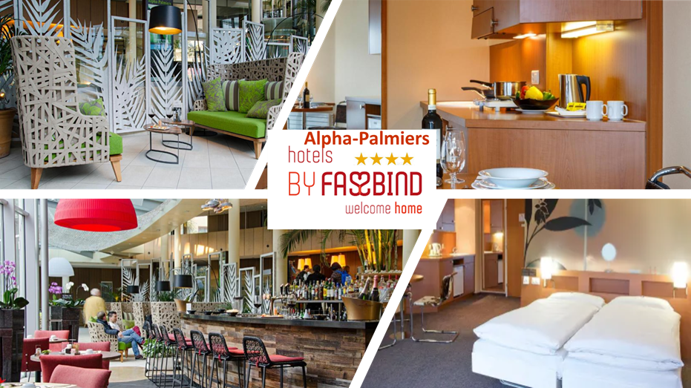
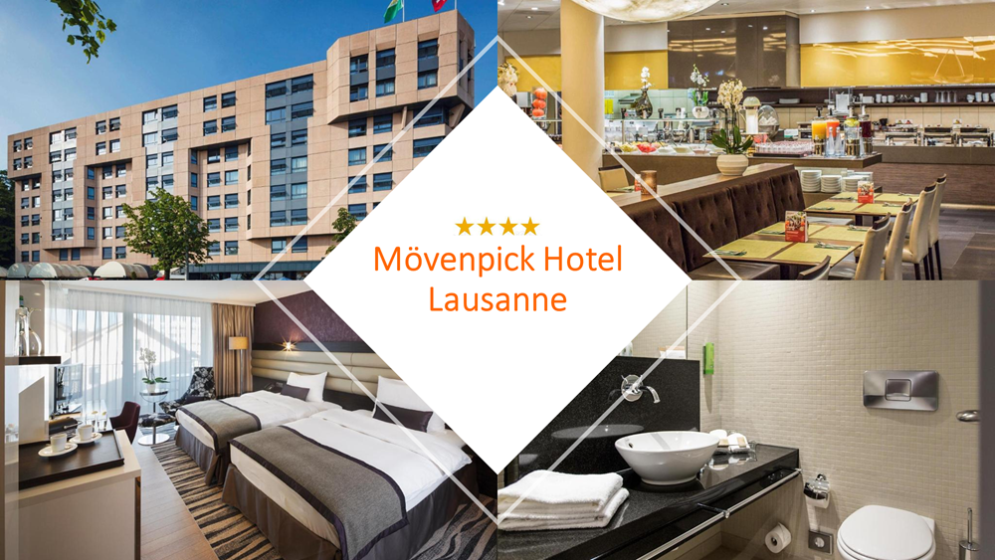
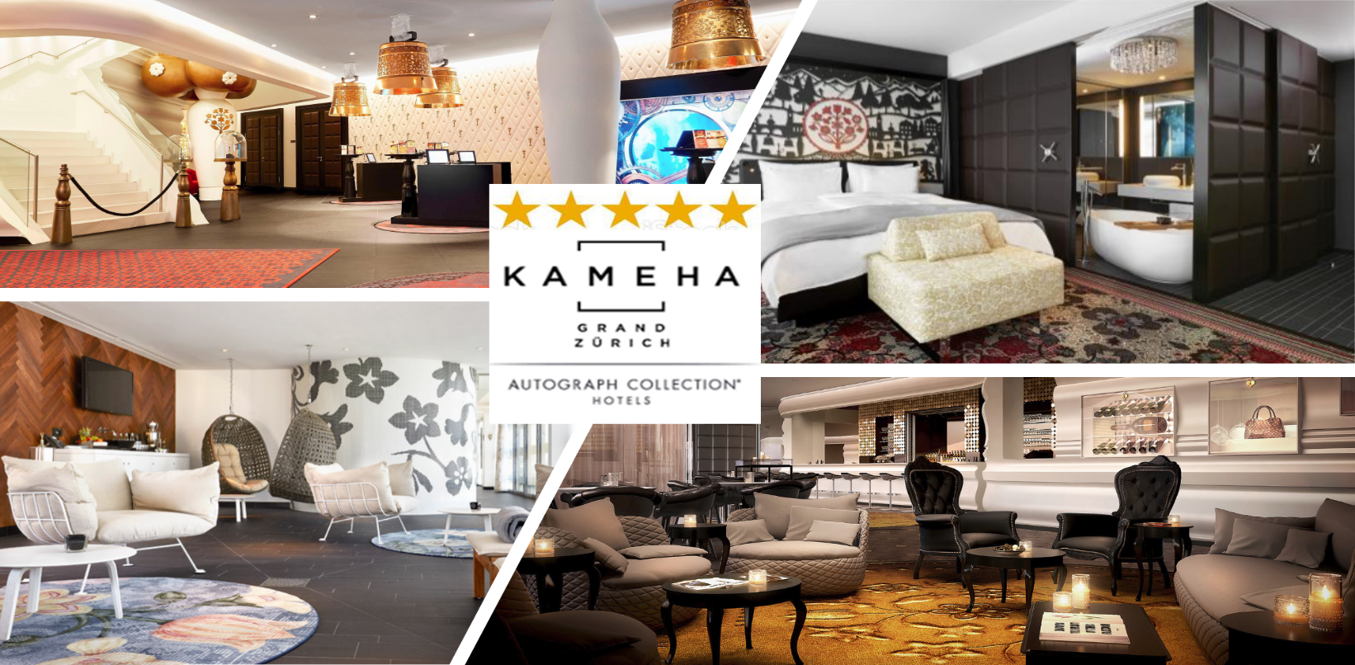

ΤΑΞΙΔΙΩΤΙΚΗ ΑΣΦΑΛΕΙΑ (ΠΡΟΑΙΡΕΤΙΚΗ 20€)
…Απόλαυσε κάθε σου ταξίδι χωρίς άγχος.
Ήρθε ώρα να ταξιδέψουμε ξανά!
Το ειδικά διαμορφωμένο πρόγραμμα που ακολουθεί, διασφαλίζει εσάς & την οικογένεια σας, έναντι δύσκολων καταστάσεων που μπορεί να παρουσιαστούν τόσο κατά την διάρκεια της εκδρομής όσο και πριν την αναχώρηση.
- Επιστροφή των χρημάτων σας σε περίπτωση ακύρωσης για λόγους υγείας .
- Επιστροφή των χρημάτων σας σε περίπτωση νόσησης COVID - 19 πριν την αναχώρηση. ( Επιστροφή 100% του προκαταβληθέντος ποσού.)
- Έξοδα ξενοδοχείου λόγω καραντίνας ( COVID - 19).
- Αποζημίωση για την απώλεια αποσκευών .
- Έξοδα λόγω καθυστερημένης άφιξης των αποσκευών .
- Επαναπατρισμός των συνταξιδευόντων μελών της οικογένειας του Ασφαλισμένου .
- Έξοδα διαμονής και επικοινωνίας του Ασφαλισμένου εξαιτίας απώλειας των ταξιδιωτικών του εγγράφων.
- Έξοδα λόγω καθυστέρησης της πτήσης .
- Έξοδα του Ασφαλισμένου εξαιτίας πρόωρης διακοπής του ταξιδιού του.
- Έξοδα μετάφρασης (Απώλεια εγγράφων , νοσηλεία , διάγνωση κ.α).
- Έξοδα για αποστολή φαρμάκων του Ασφαλισμένου.
- Έξοδα για νομική υποστήριξη.
- Έξοδα μετακίνησης και διαμονής , στενού συγγενή του Ασφαλισμένου που νοσηλεύεται.
- Έξοδα νοσηλείας εκτός χώρας μόνιμης διαμονής.
- Έξοδα ιατροφαρμακευτικής περίθαλψης εκτός νοσοκομείου.
- Ιατρικές συμβουλές και πληροφορίες Συντονιστικού Κέντρου (Χωρίς περιορισμό χρήσης).
- Υγειονομική μεταφορά του Ασφαλισμένου (Χωρίς όριο κόστους).
- Προσωπική Αστική Ευθύνη έναντι τρίτων.
Τώρα μπορείς να ταξιδέψεις ξανά !
Νιώσε την ασφάλεια σε κάθε σου ταξίδι ...
Δεν ξεχνάω πριν από κάθε μου αναχώρηση , την ασφάλεια μου !

